Решение Совета городского округа город Стерлитамак РБ

17 февраля 2023 года № 5-5/35з

О присвоении наименований элементам улично-дорожной сети в жилых районах «Шахтау» и «Радужный» и элементам планировочной структуры - скверам в городском округе город Стерлитамак Республики Башкортостан

Руководствуясь п.27 ч.1 ст.16 Федерального закона от 16.10.2003 № 131-ФЗ «Об общих принципах организации местного самоуправления в Российской Федерации», Федеральным законом от 28.12.2013 № 443-ФЗ «О федеральной информационной адресной системе», Постановлением Правительства Российской Федерации от 19.11.2014 № 1221 «Об утверждении Правил присвоения, изменения и аннулирования адресов», Приказом Минфина России от 05.11.2015 № 171н «Об утверждении Перечня элементов планировочной структуры, элементов улично-дорожной сети, элементов объектов адресации, типов зданий (сооружений), помещений, используемых в качестве реквизитов адреса, и правил сокращенного наименования адресообразующих элементов», Законом Республики Башкортостан от 24.11.2008 № 70-з «Об увековечивании памяти лиц, имеющих выдающиеся достижения особые заслуги перед Республикой Башкортостан, а также исторических событий», Уставом городского округа город Стерлитамак Республики Башкортостан, утвержденным решением Совета городского округа город Стерлитамак Республики Башкортостан от 13.12.2005 № 2/3з, решением Совета городского округа город Стерлитамак от 19.02.2021 № 5-6/7з «Об утверждении порядка присвоения новых наименований и переименования улиц, площадей, элементов улично-дорожной сети и иных составных частей городского округа город Стерлитамак Республики Башкортостан», заключением Экспертной комиссии по присвоению наименований улицам, площадям и иным территориям проживания граждан в городском округе город Стерлитамак Республики Башкортостан от 03.11.2022 № 9, Совет городского округа город Стерлитамак Республики Башкортостан

РЕШИЛ:

- Присвоить элементам улично-дорожной сети следующие наименования:
  - Наименование: Михаила Баева.
Тип: улица.
Территориальное расположение: Российская Федерация, Республика Башкортостан, городской округ город Стерлитамак, город Стерлитамак, ул. Михаила Баева (согласно приложению № 1 (жилой район «Шахтау», проектируемая улица № 2)).
  - Наименование: Виталия Корнеева.
Тип: улица.
Территориальное расположение: Российская Федерация, Республика Башкортостан, городской округ город Стерлитамак, город Стерлитамак, ул. Виталия Корнеева (согласно приложению № 1 (жилой район «Шахтау», проектируемая улица № 3)).
  - Наименование: Ивана Скуина.
Тип: улица.
Территориальное расположение: Российская Федерация, Республика Башкортостан, городской округ город Стерлитамак, город Стерлитамак, ул. Ивана Скуина (согласно приложению № 1 (жилой район «Шахтау», проектируемая улица № 4)).
  - Наименование: Владимира Куликова.
Тип: улица.
Территориальное расположение: Российская Федерация, Республика Башкортостан, городской округ город Стерлитамак, город Стерлитамак, ул. Владимира Куликова (согласно приложению № 2 (жилой район «Радужный», проектируемая улица № 1)).
  - Наименование: Василия Семагина.
Тип: улица.
Территориальное расположение: Российская Федерация, Республика Башкортостан, городской округ город Стерлитамак, город Стерлитамак, ул. Василия Семагина (согласно приложению № 2 (жилой район «Радужный», проектируемая улица № 2)).
  - Наименование: Салавата Юлаева.
Тип: сквер.
Территориальное расположение: Российская Федерация, Республика Башкортостан, городской округ город Стерлитамак, город Стерлитамак, пересечение улиц «Мира, Худайбердина, Карла Маркса» (согласно приложению № 3 (сквер возле здания бывшего кинотеатра им.Салавата Юлаева)).
  - Наименование: Химиков.
Тип: сквер.
Территориальное расположение: Российская Федерация, Республика Башкортостан, городской округ город Стерлитамак, город Стерлитамак, пересечение улиц «Социалистическая, Фестивальная, Суворова» (согласно приложению №4 (за ДК «Сода» по ул. Социалистическая)).
2. Закрепить за элементом улично-дорожной сети наименование:
2.1. Наименование: Олега Ташматова.
Тип: улица.
Территориальное расположение: Российская Федерация, Республика Башкортостан, городской округ город Стерлитамак, город Стерлитамак, ул. Олега Ташматова (согласно приложению №2 (жилой район «Радужный», проектируемая улица №3)).
3. Настоящее решение подлежит опубликованию в газете «Стерлитамакский рабочий» и на официальном сайте администрации городского округа город Стерлитамак Республики Башкортостан (www.sterlitamakadm.ru) и вступает в силу после его официального опубликования.

Председатель Совета
городского округа
город Стерлитамак
Республики Башкортостан С.В. Бойков

Приложение №1
к решению Совета
городского округа
город Стерлитамак
Республики Башкортостан
от 17.02.2023г. № 5-5/35з

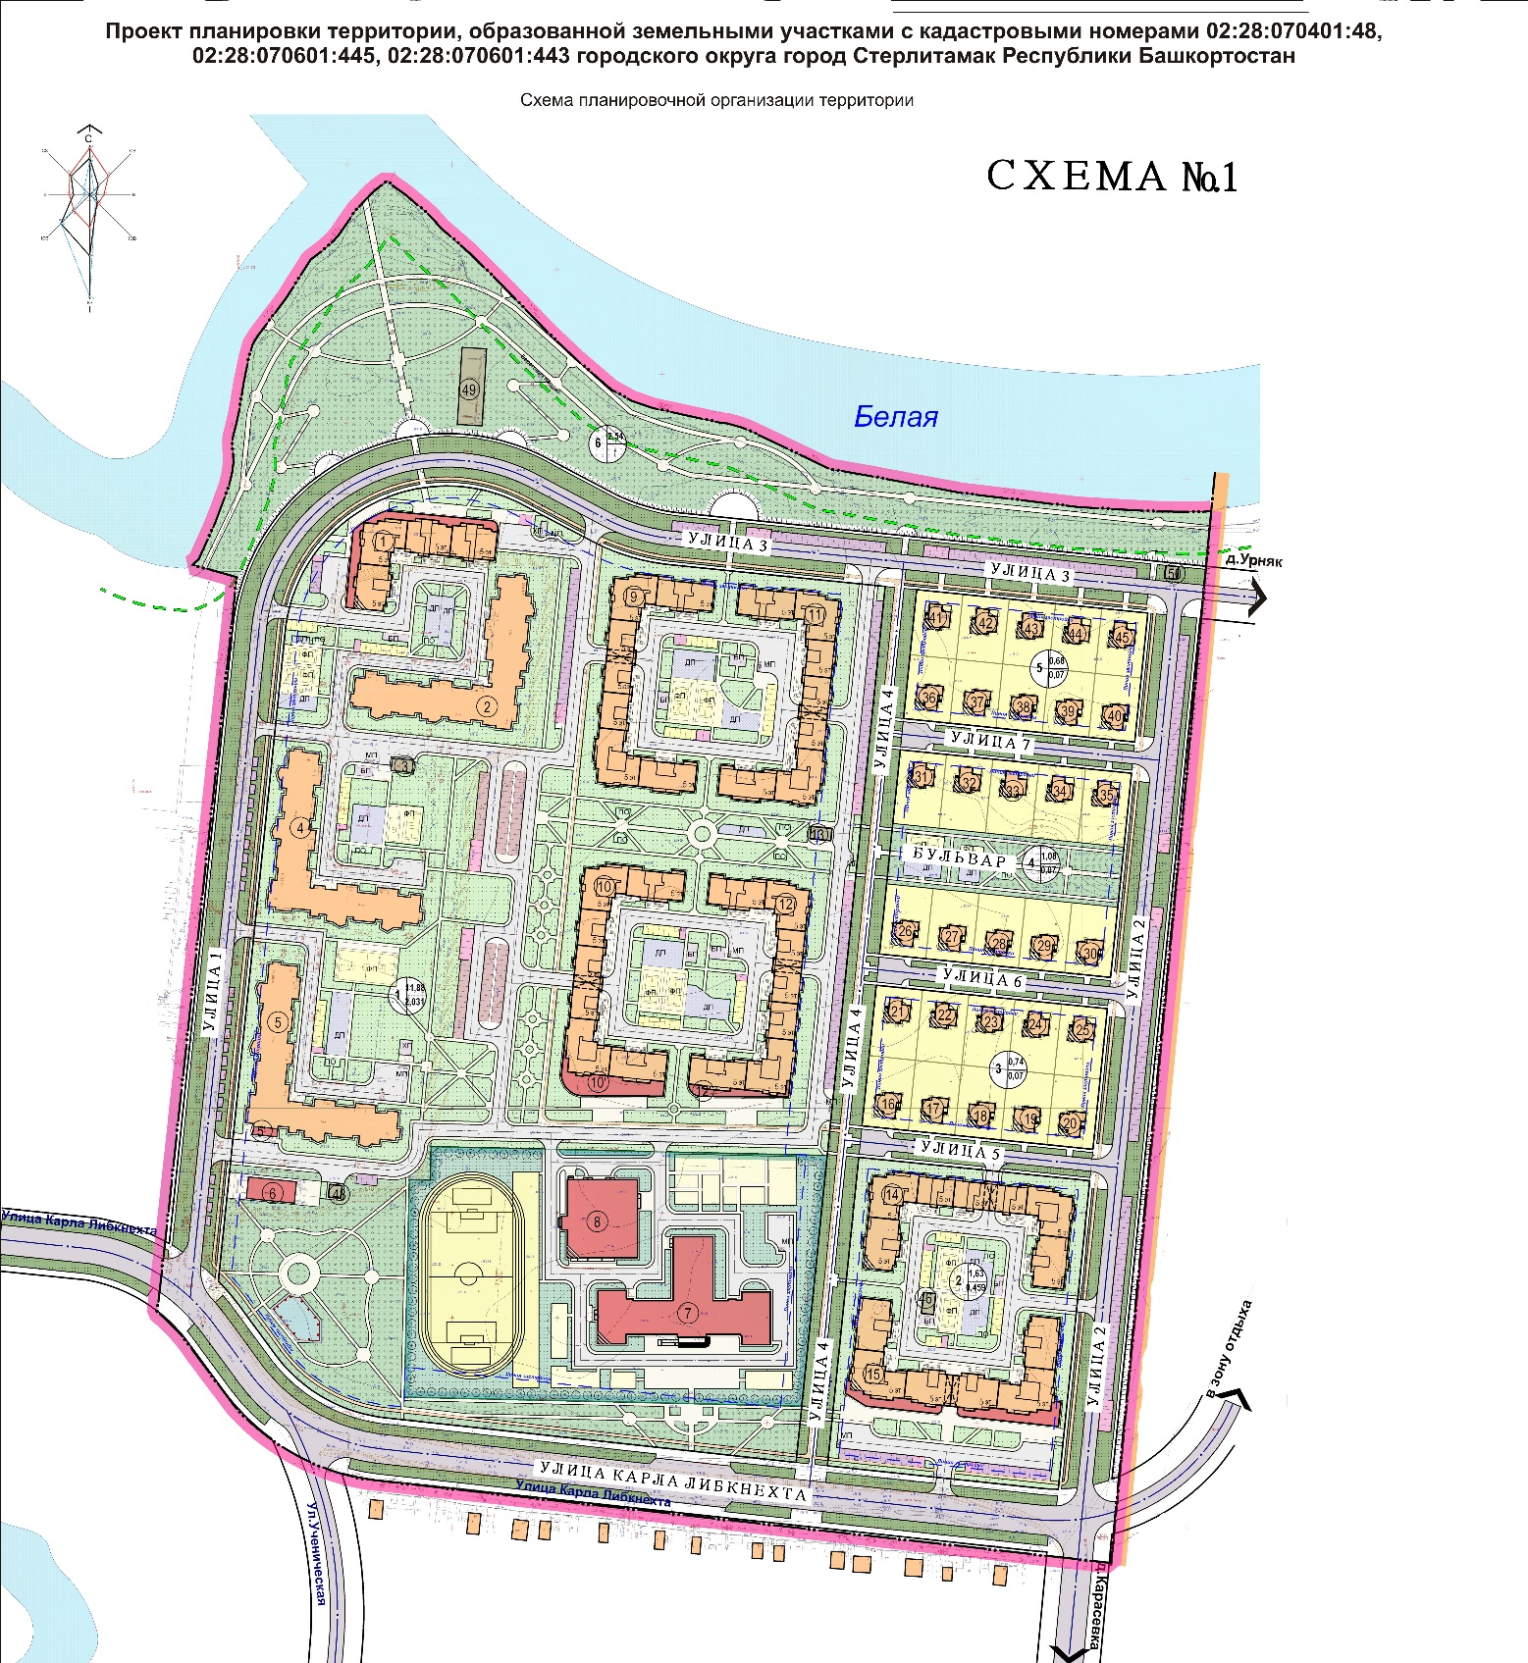

Приложение № 2
к решению Совета
городского округа
город Стерлитамак
Республики Башкортостан
от 17.02.2023г. № 5-5/35з

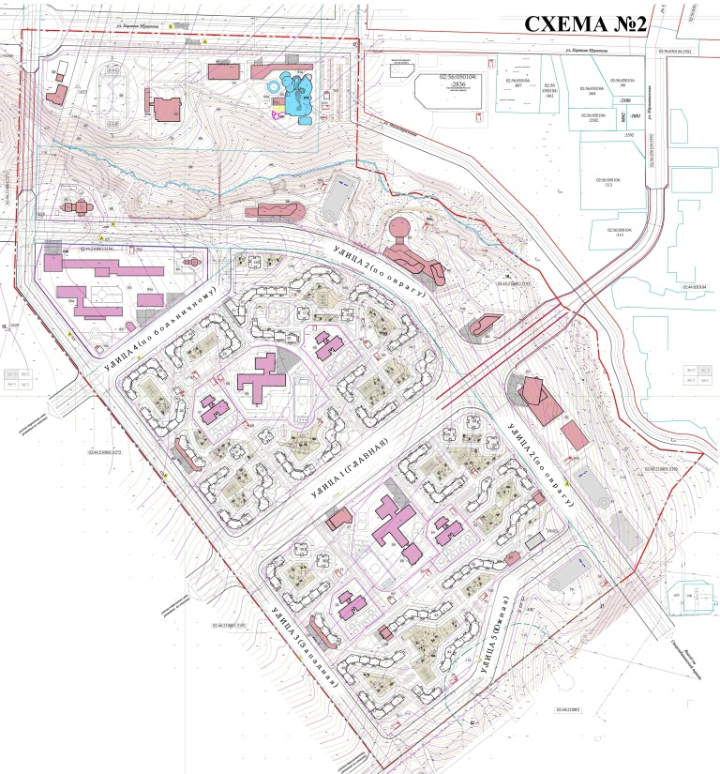

Приложение № 3
к решению Совета
городского округа
город Стерлитамак
Республики Башкортостан
от 17.02.2023г. № 5-5/35з

Приложение № 4
к решению Совета
городского округа
город Стерлитамак
Республики Башкортостан
от 17.02.2023г. № 5-5/35з

